**«Считаем и планируем!» (математика, 2-3 класс)**

**Рабочий лист ученика**

1. В первом зале на центральной витрине рассмотрите гармоники и заполните таблицу.

|  |  |  |
| --- | --- | --- |
| **Количество рядов** | **Подсчёт** | **Итог** |
| однорядная |  |  |
| двурядная |  |  |
| трехрядная |  |  |
| четырехрядная |  |  |
| пятирядная |  |  |

2. Составьте столбчатую диаграмму, опираясь на данные таблицы.

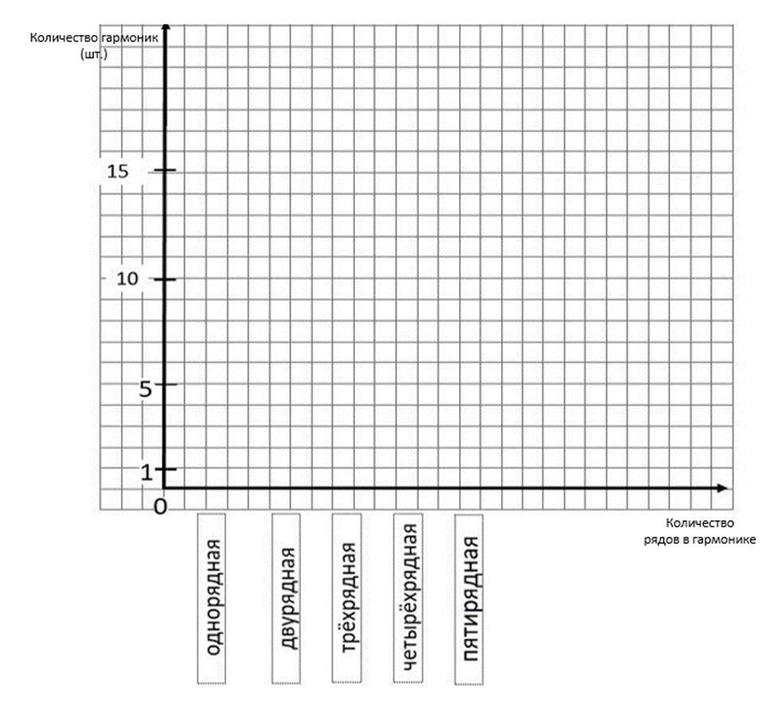

1. Составьте по диаграмме три вопроса и запишите их.
2. ___________________________________________________________________

_____________________________________________________________________

2)_________________________________________________________________________________________________________________________________________

3) ___________________________________________________________________

_____________________________________________________________________

1. Пройдите во второй зал. В коридоре на правой стене висит афиша конкурса гармонистов. Изучите информацию на афише и выполните задания.
2. Какого числа состоится открытие конкурса гармонистов?

_________________________________________________

Укажите эту дату в календаре.

1. В какое время состоится открытие конкурса? ___________________
2. Заполните календарь на месяц.

|  |  |  |  |  |  |  |
| --- | --- | --- | --- | --- | --- | --- |
| Месяц год | | | | | | |
| пн | вт | ср | чт | пт | сб | вс |
|  |  |  |  |  |  |  |
|  |  |  |  |  |  |  |
|  |  |  |  |  |  |  |
|  |  |  |  |  |  |  |
|  |  |  |  |  |  |  |

1. С этого месяца начнут работать курсы гармонистов. Заштрихуйте даты, по которым будут работать курсы.
2. Какую сумму должны заплатить будущие гармонисты за месяц обучения на курсах? ____________________________________________________
3. Какую сумму потратят на курсы будущие гармонисты за год?

________________________________________________________________

1. Выберите табличку с временем работы курсов. Отметьте 🗸.

05.00 – 08.00

17.00 – 20.00